ΠΡΑΞΗ: ΕΠΙΜΟΡΦΩΣΗ ΕΚΠΑΙΔΕΥΤΙΚΩΝ ΓΙΑ ΤΗΝ ΑΞΙΟΠΟΙΗΣΗ ΚΑΙ ΕΦΑΡΜΟΓΗ ΤΩΝ ΨΗΦΙΑΚΩΝ ΤΕΧΝΟΛΟΓΙΩΝ ΣΤΗ ΔΙΔΑΚΤΙΚΗ ΠΡΑΞΗ
(ΕΠΙΜΟΡΦΩΣΗ Β’ ΕΠΙΠΕΔΟΥ ΤΠΕ)
Κωδικός ΟΠΣ: 5000065

ΦΩΤΟΓΡΑΦΙΚΟ - ΕΠΟΠΤΙΚΟ ΥΛΙΚΟ
ΑΠΟ ΤΗΝ ΥΛΟΠΟΙΗΣΗ ΤΗΣ ΠΡΑΞΗΣ

Στιγμιότυπα από την υλοποίηση της Επιμόρφωσης Β1 επιπέδου ΤΠΕ
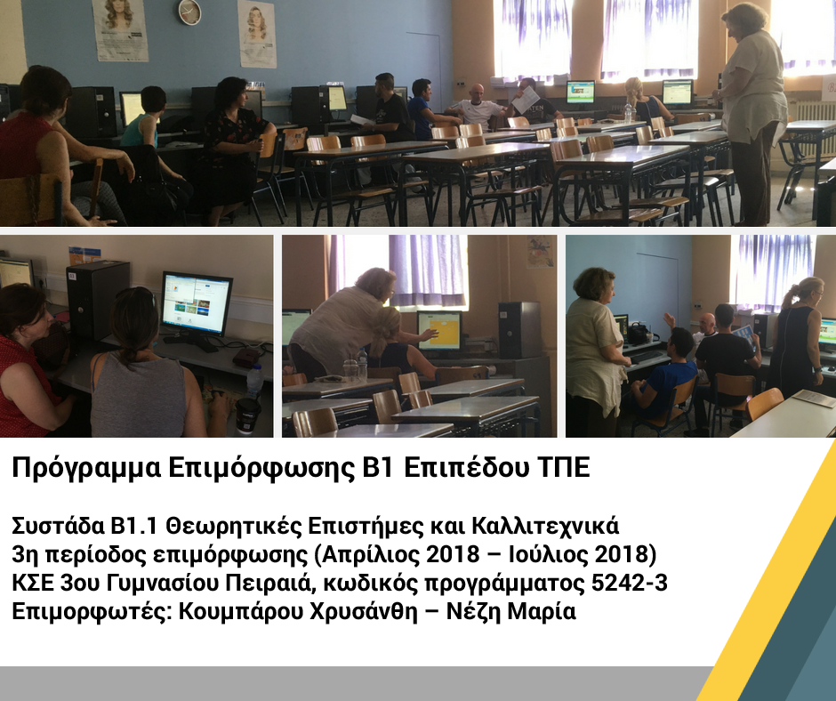
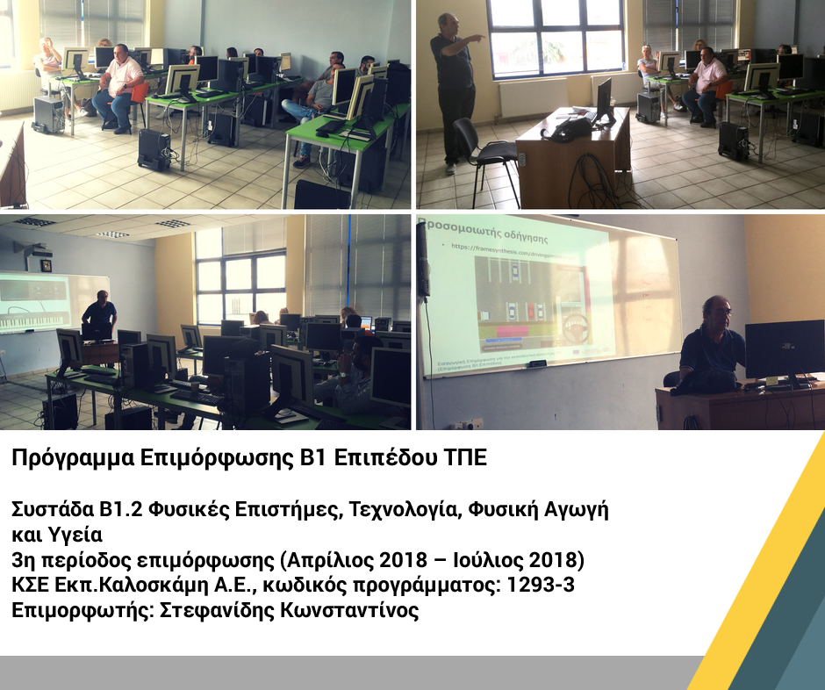
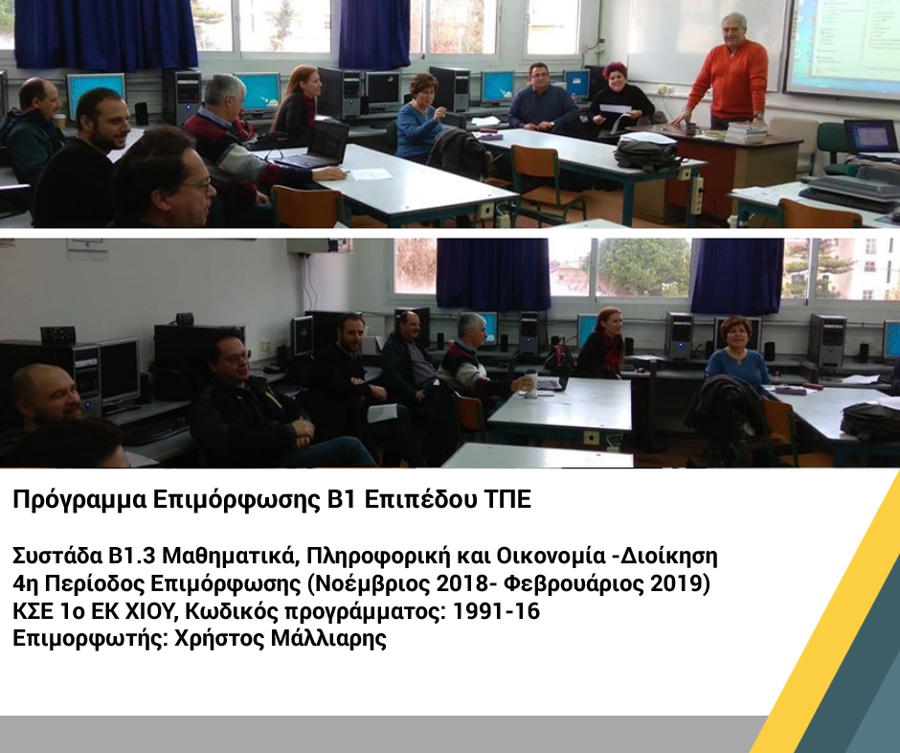
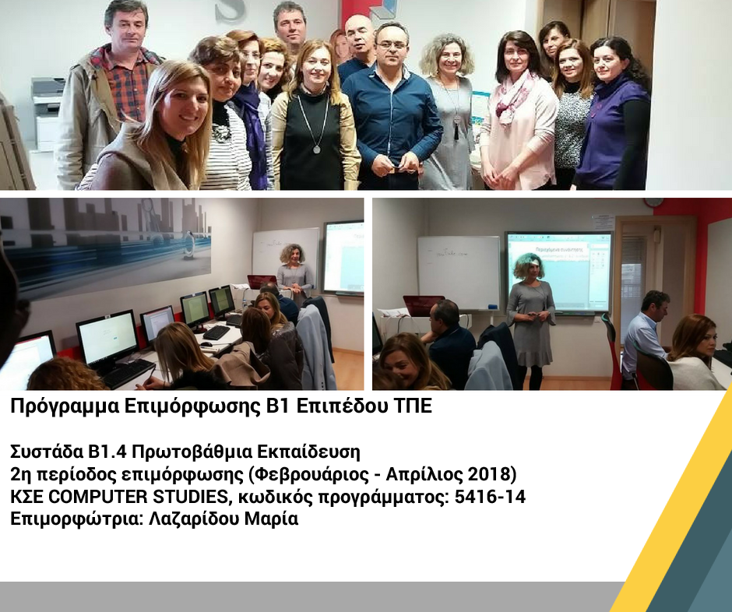

Στιγμιότυπα από την υλοποίηση της Επιμόρφωσης Β2 επιπέδου ΤΠΕ
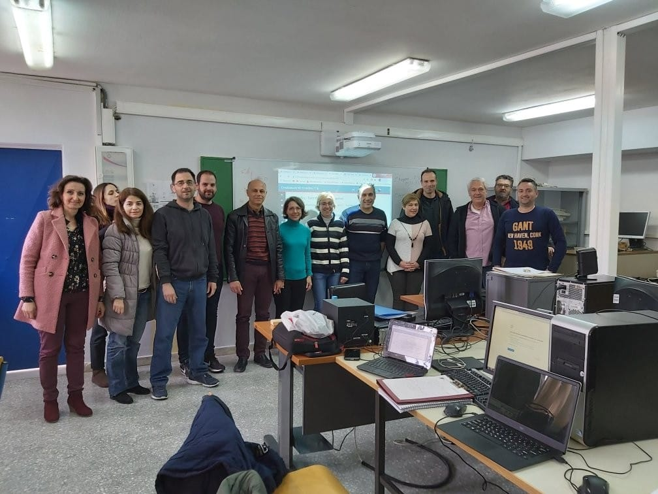
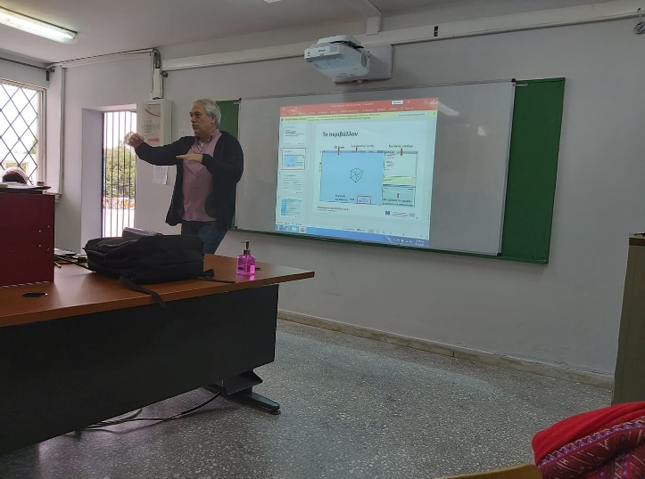
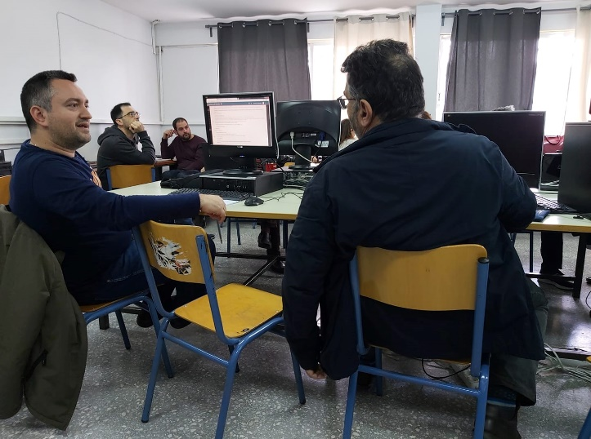
Επιμόρφωση Β2 επιπέδου ΤΠΕ, 1ο Λύκειο Παπάγου, πρόγραμμα με επιμορφωτές τον Χρήστο Μάλλιαρη και τη Βαρβάρα Κρανιδιώτη (από τις πρώτες δια ζώσης συνεδρίες 7-8 Μαρτίου 2020)

Γεωγραφική Κατανομή των Επιμορφούμενων Β1 επιπέδου ΤΠΕ
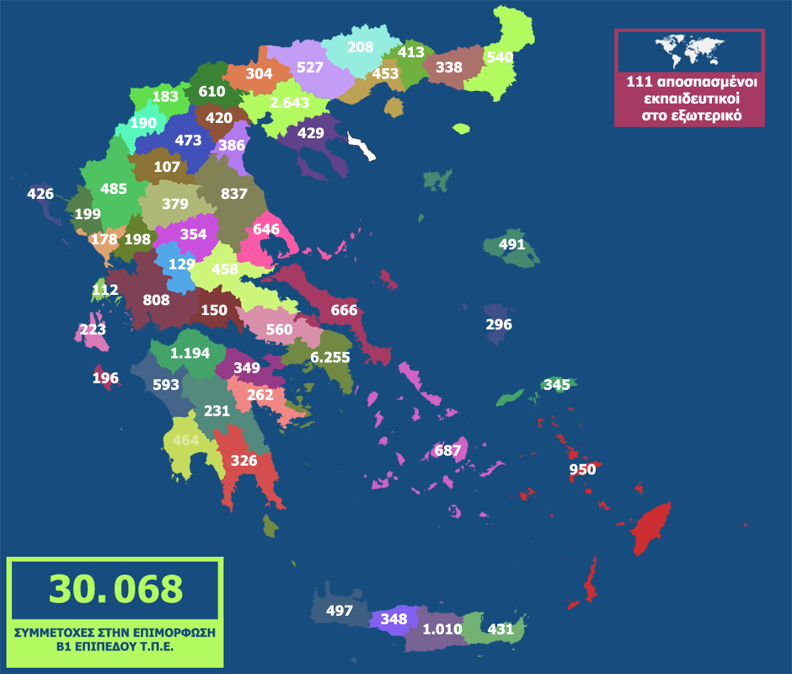
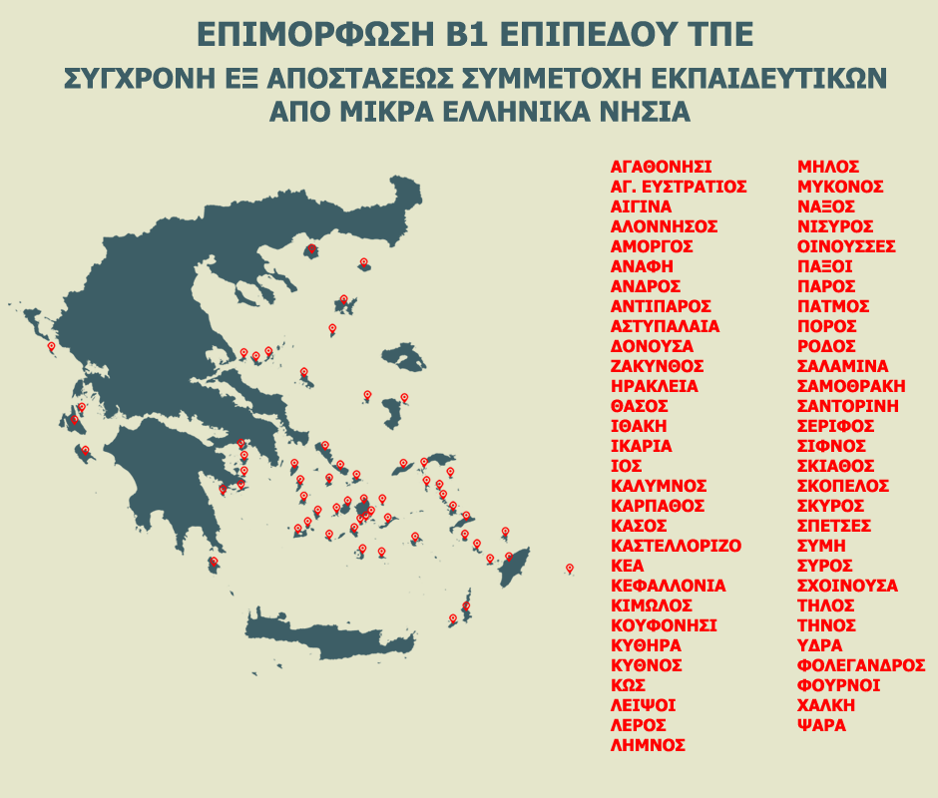
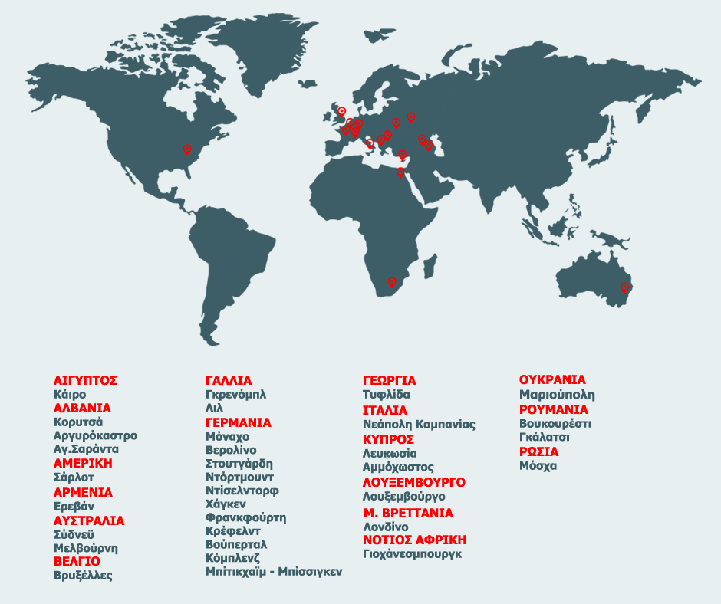

Συμμετοχή του Επιστημονικού Συμβουλίου της Πράξης που αποτελείται από 6 Καθηγητές Πανεπιστημίων σε Εκπαιδευτικά Συνέδρια για την παρουσίαση πτυχών της επιμόρφωσης
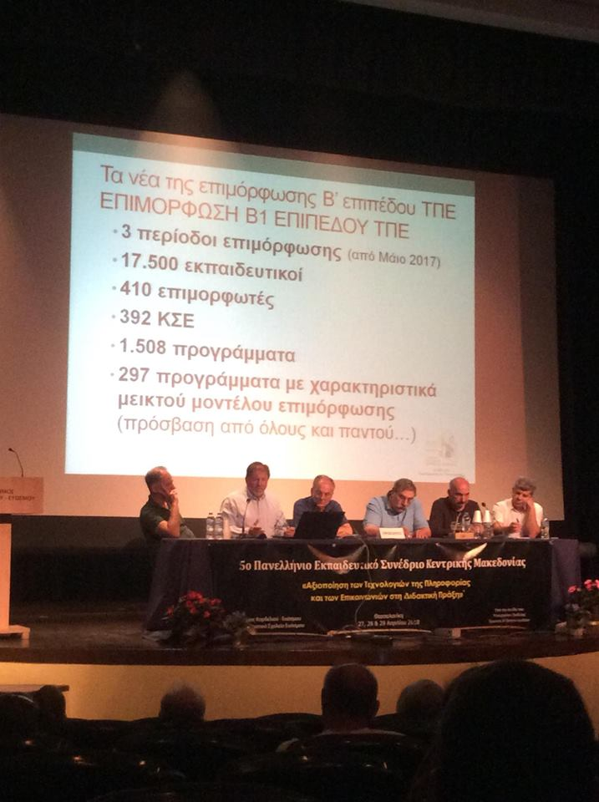

4ο Πανελλήνιο Εκπαιδευτικό Συνέδριο Κεντρικής Μακεδονίας - Απρίλιος 2016
https://e-pimorfosi.cti.gr/dimosiotita/4o-pan-ekp-syn-apr2016 (βίντεο)

5ο Πανελλήνιο Εκπαιδευτικό Συνέδριο Κεντρικής Μακεδονίας - Απρίλιος 2018
https://e-pimorfosi.cti.gr/dimosiotita/5o-pan-ekp-syn-apr2018 (βίντεο)

Στιγμιότυπα από την Ημερίδα Προετοιμασίας Επιμορφωτών για την διεξαγωγή της Επιμόρφωσης Β1 επιπέδου ΤΠΕ (04/03/2017)
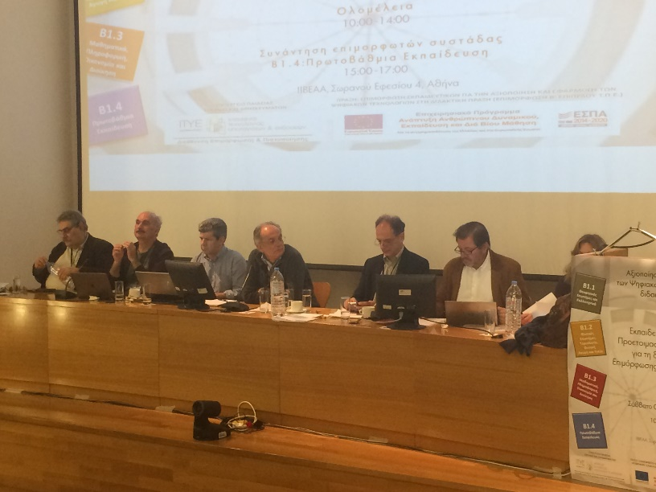
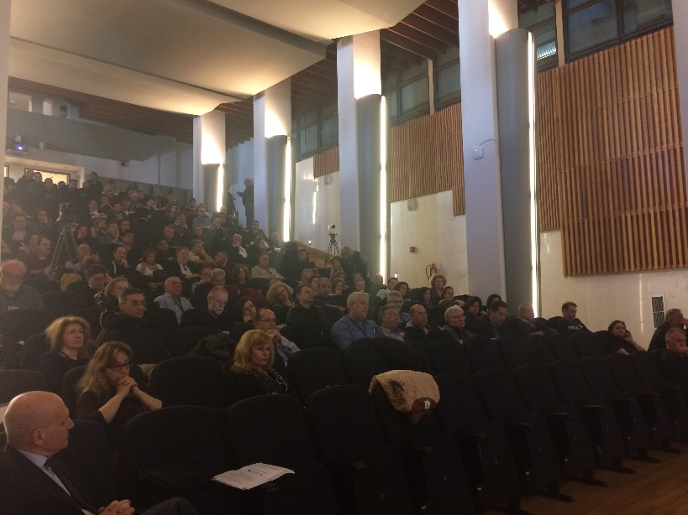
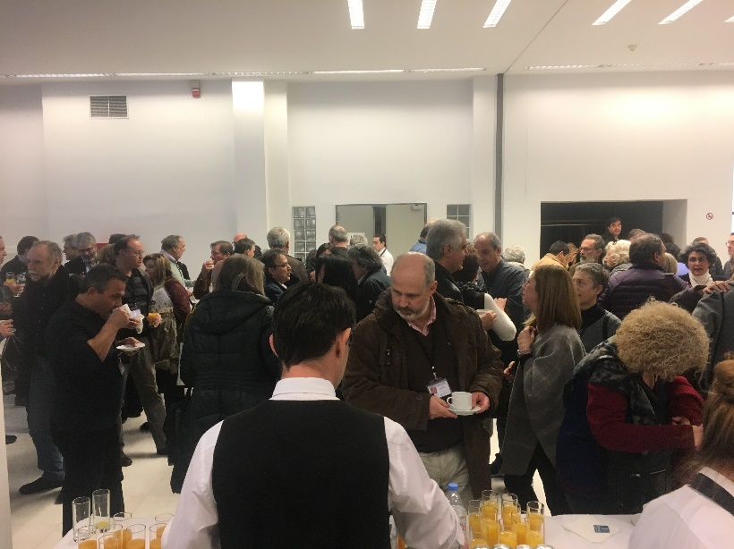
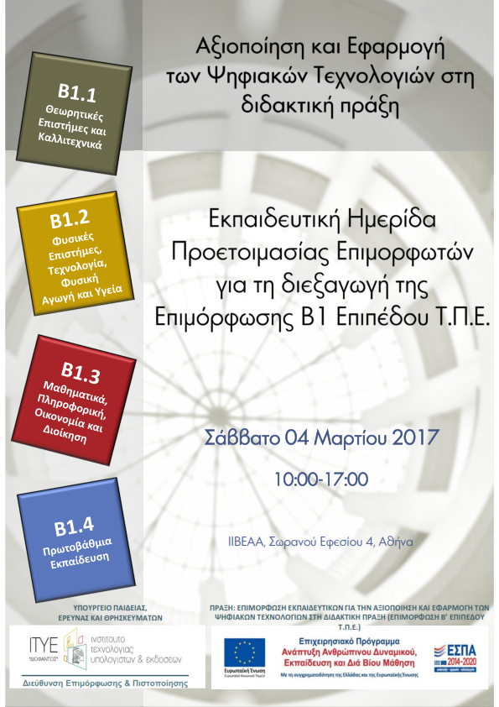
https://e-pimorfosi.cti.gr/imerida-epimorfoton-2017 (βίντεο & παρουσιάσεις)

Στιγμιότυπα από την Ημερίδα Προετοιμασίας Επιμορφωτών για την διεξαγωγή της Επιμόρφωσης Β2 επιπέδου ΤΠΕ (15/02/2020)
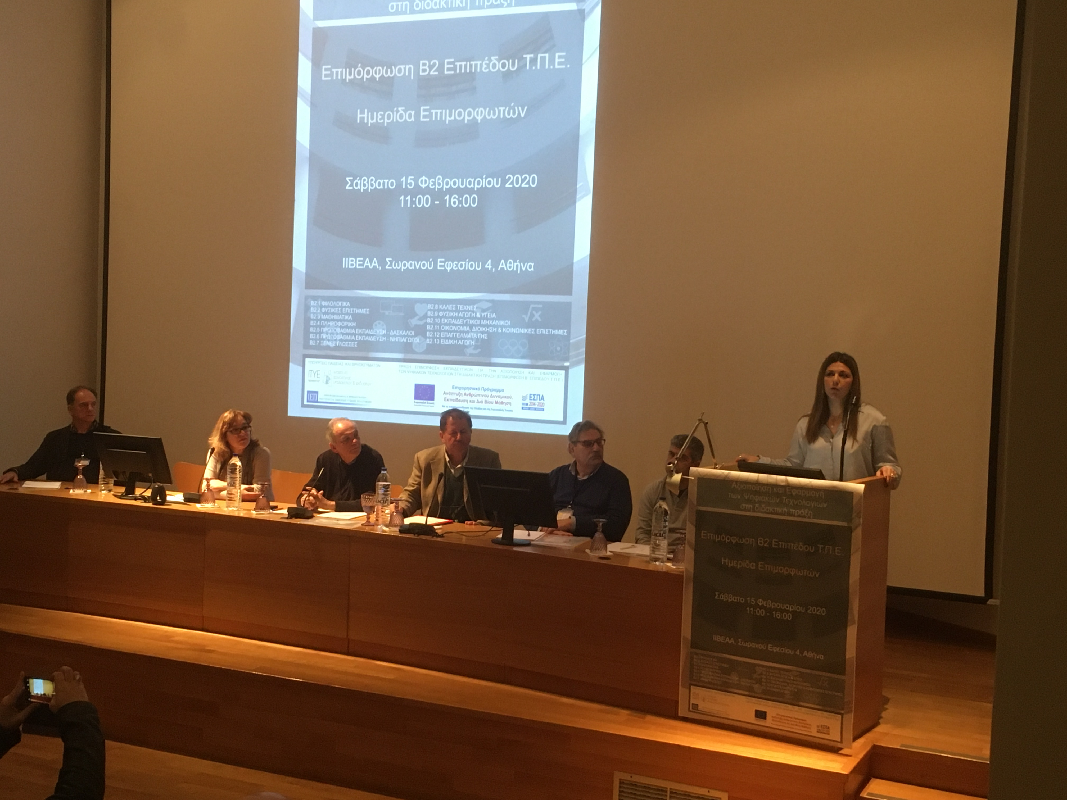
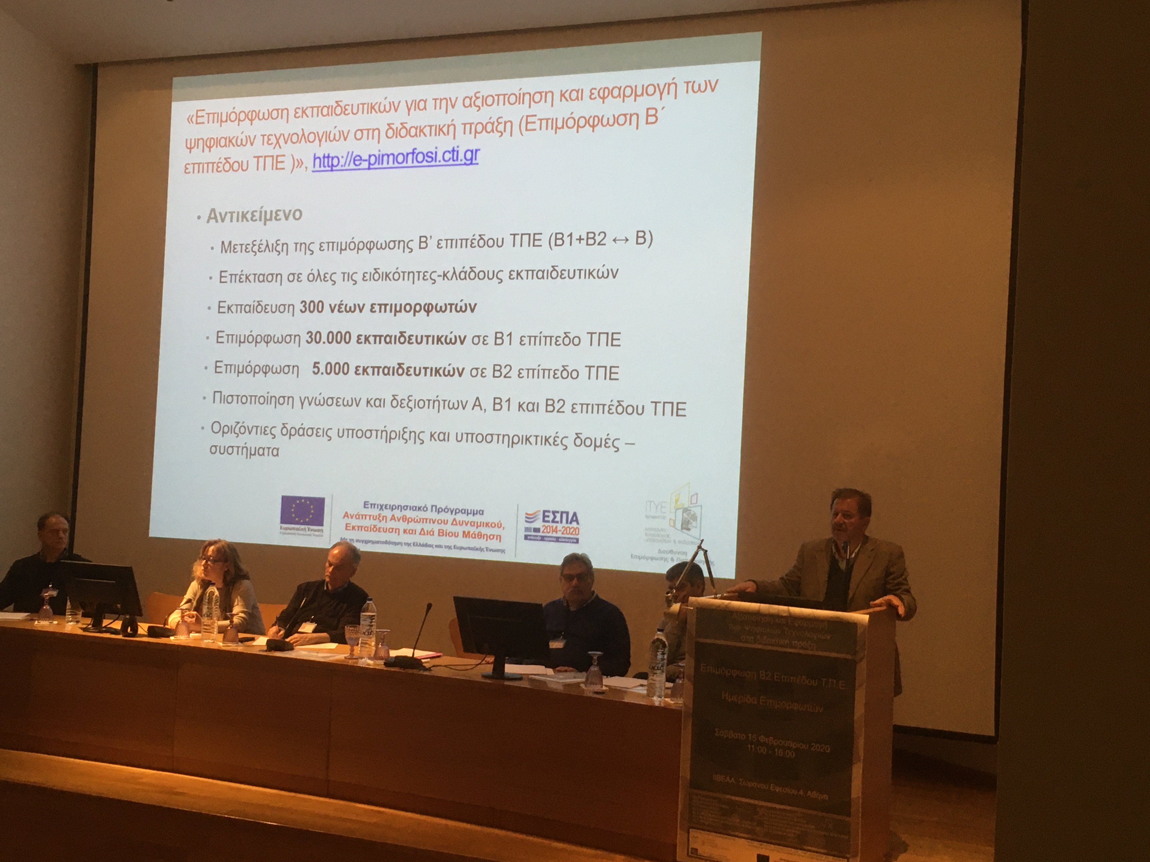
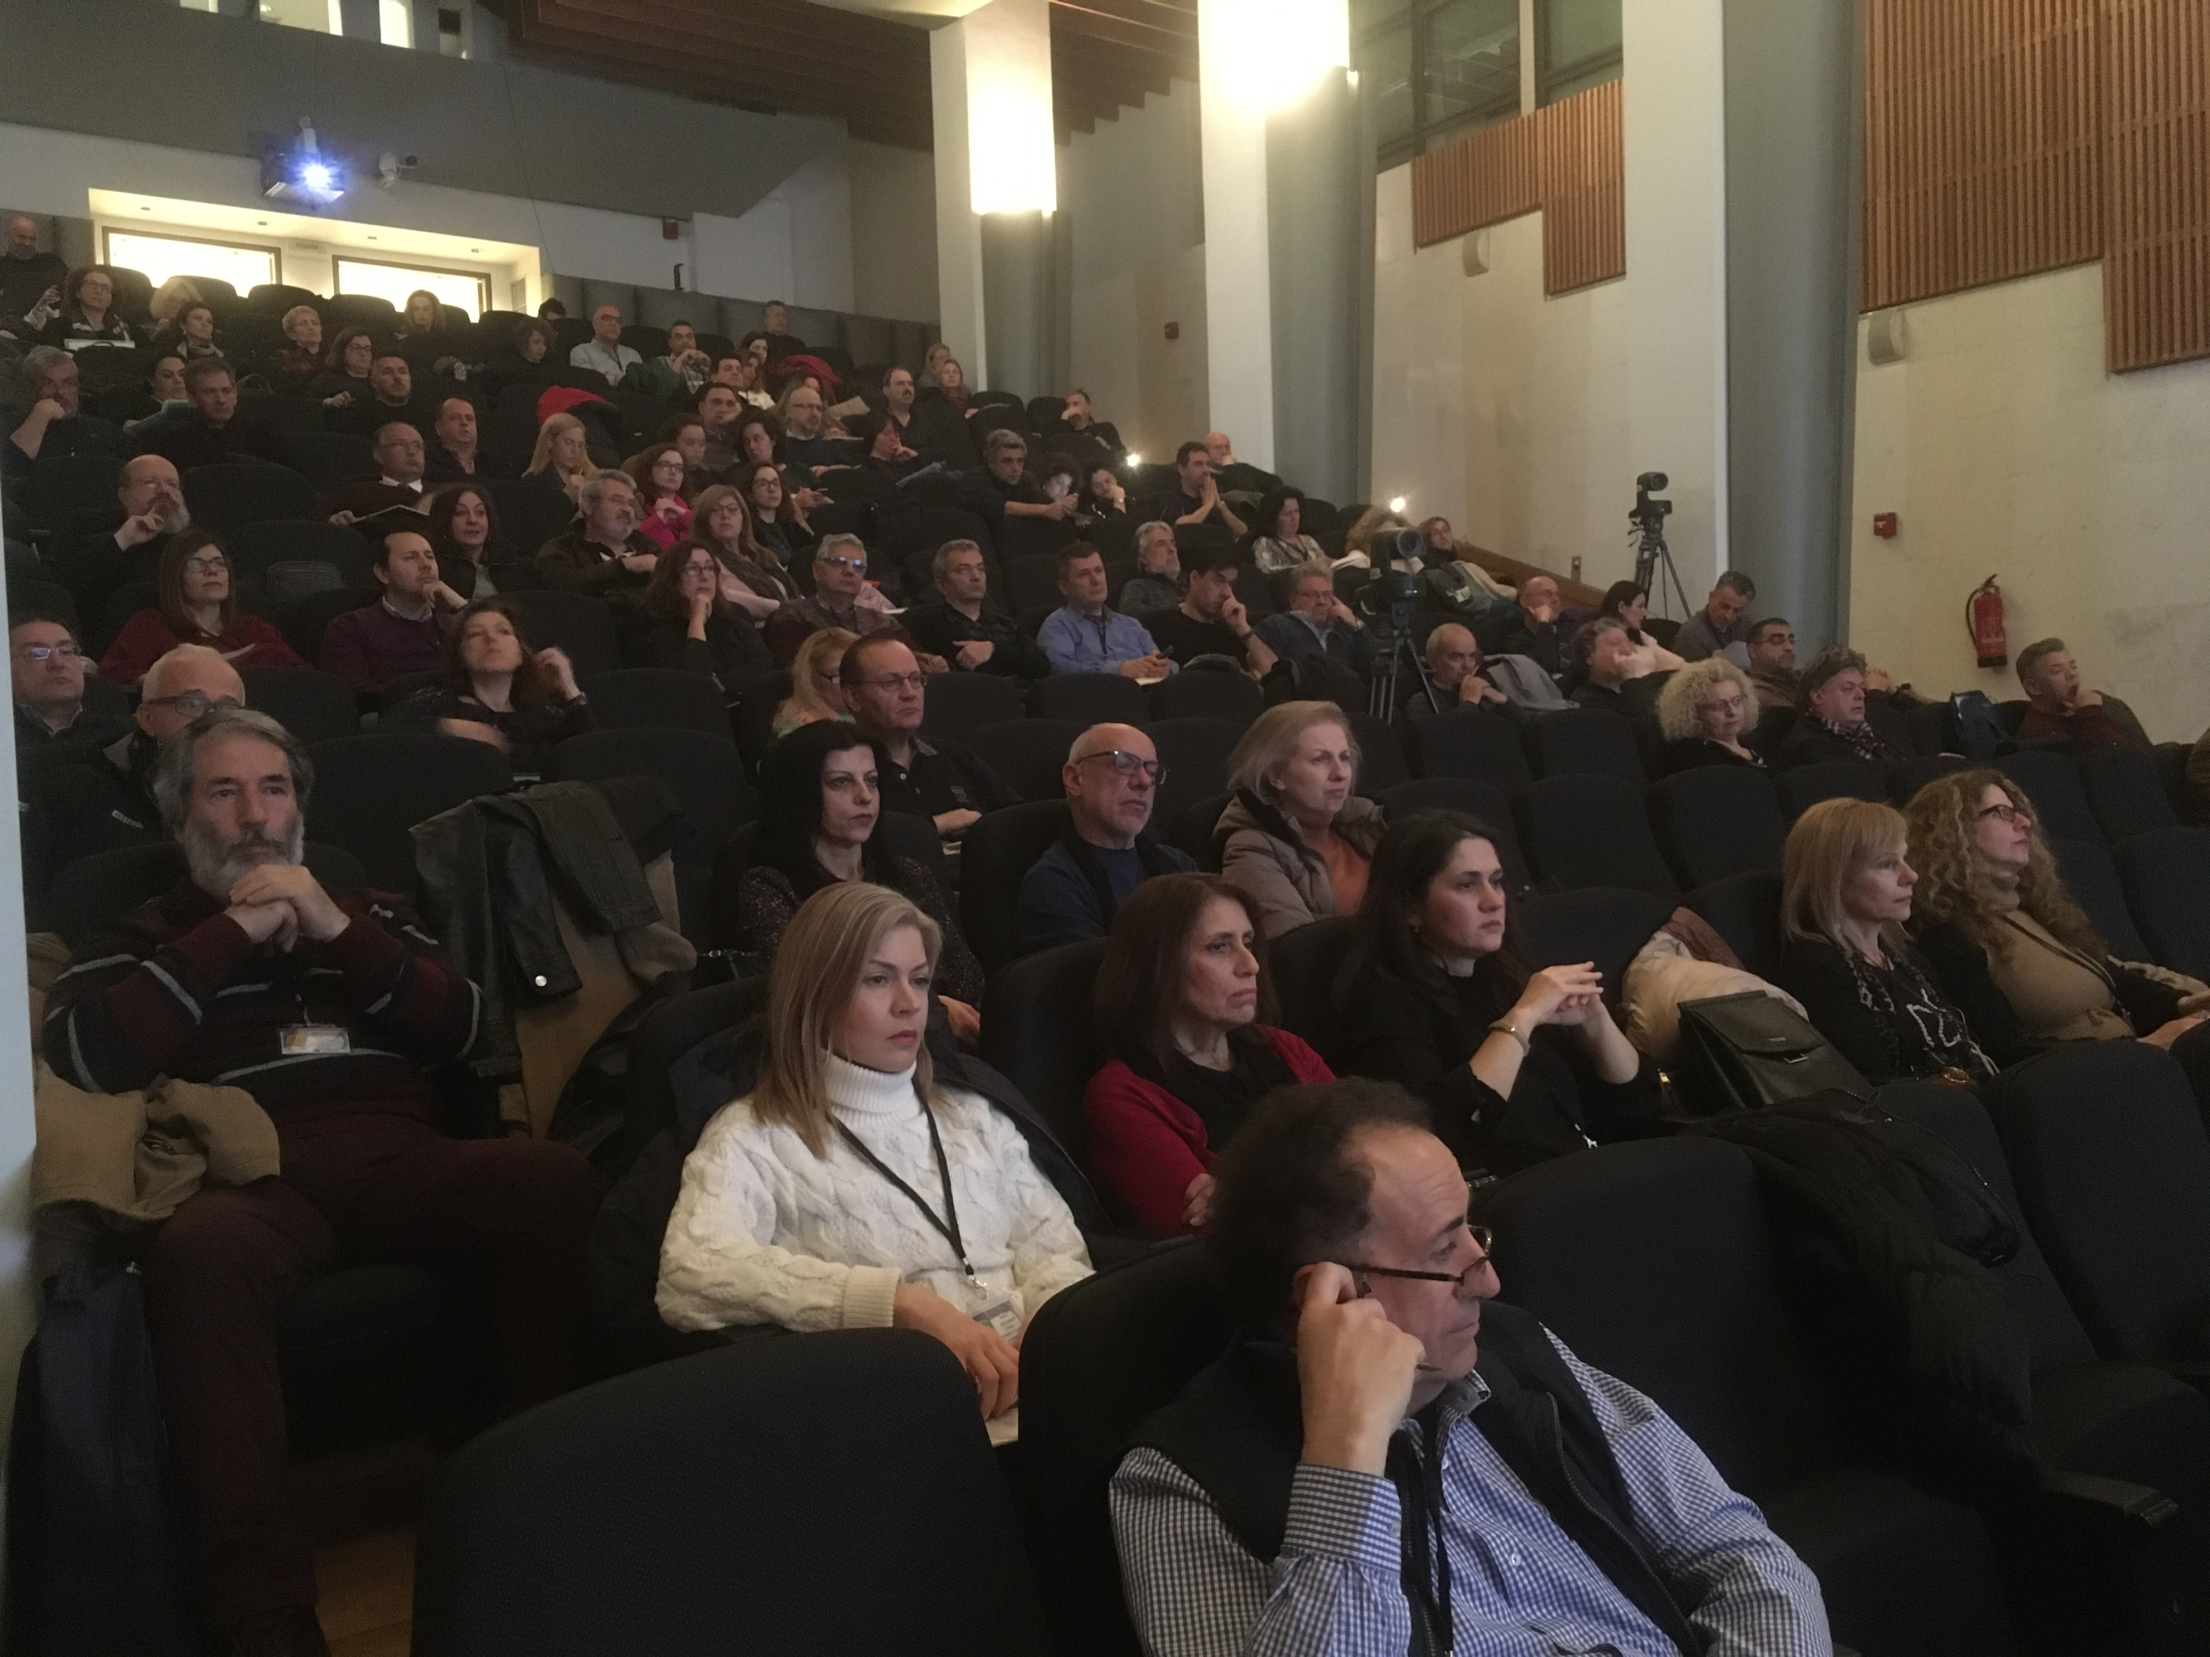
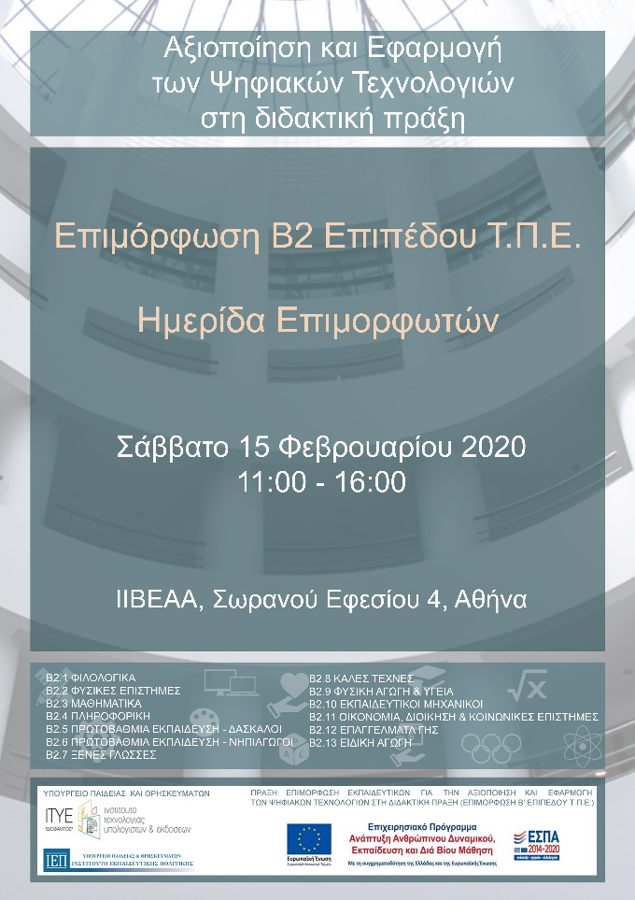
https://e-pimorfosi.cti.gr/imerida-epimorfoton-2020 (βίντεο & παρουσιάσεις)

Στιγμιότυπα από τις Ενημερωτικές Ημερίδες Ολοκλήρωσης της Εκπαίδευσης Επιμορφωτών στα Πανεπιστημιακά Κέντρα Επιμόρφωσης (ΠΑ.Κ.Ε.)
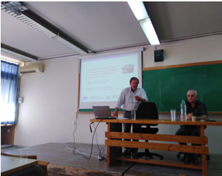
Πάτρα, Πανεπιστήμιο Πατρών, 14/09/2019
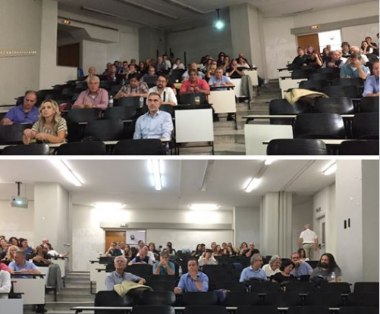
Θεσσαλονίκη, ΠΑ.ΜΑΚ., 21/09/2019
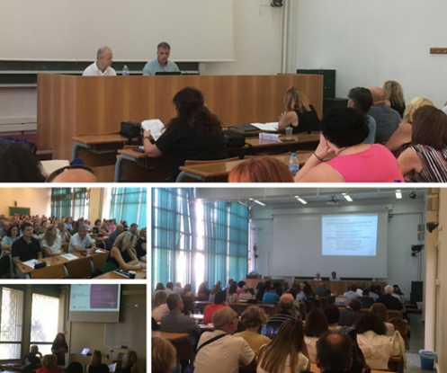
Αθήνα, Α.Σ.ΠΑΙ.Τ.Ε., 28/09/2019
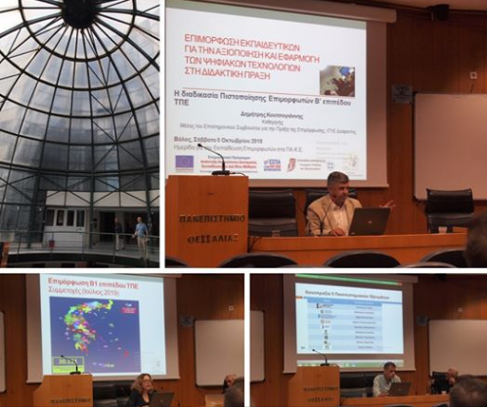
Βόλος, Πανεπιστήμιο Θεσσαλίας, 05/10/2019

Οθόνες από την πλατφόρμα e-learning της εκπαίδευσης επιμορφωτών στα ΠΑ.Κ.Ε. http://moodlepake.cti.gr
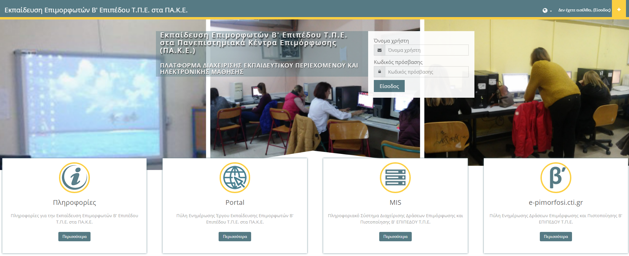
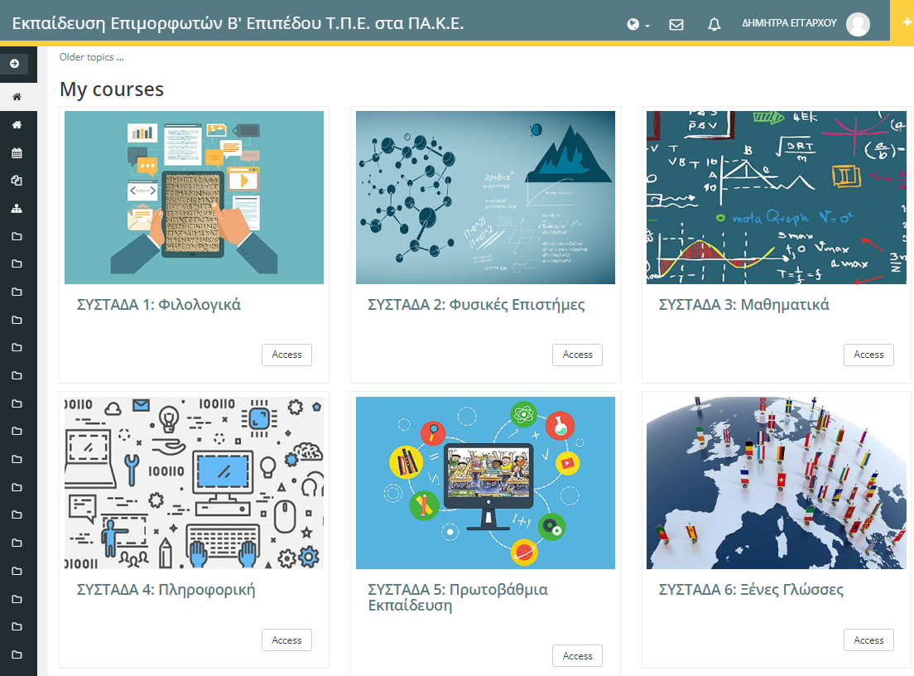
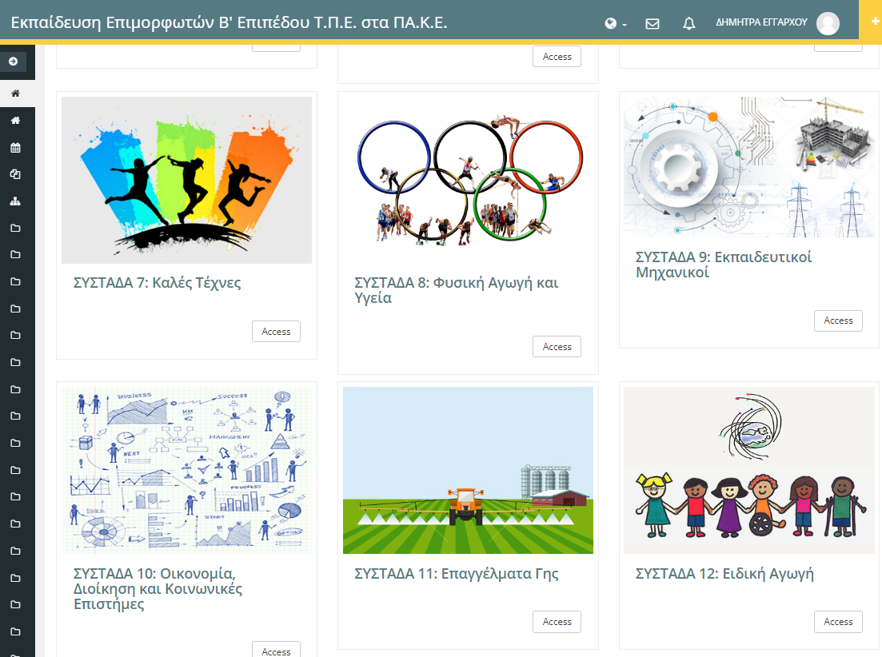

Οθόνες από το περιβάλλον λογισμικού των ψηφιακών εξετάσεων πιστοποίησης των εκπαιδευτικών, που πραγματοποιήθηκαν σε εργαστήρια ΑΕΙ
(Οκτώβριος 2021-Ιούλιος 2022)
Πιστοποίηση Β1 επιπέδου ΤΠΕ
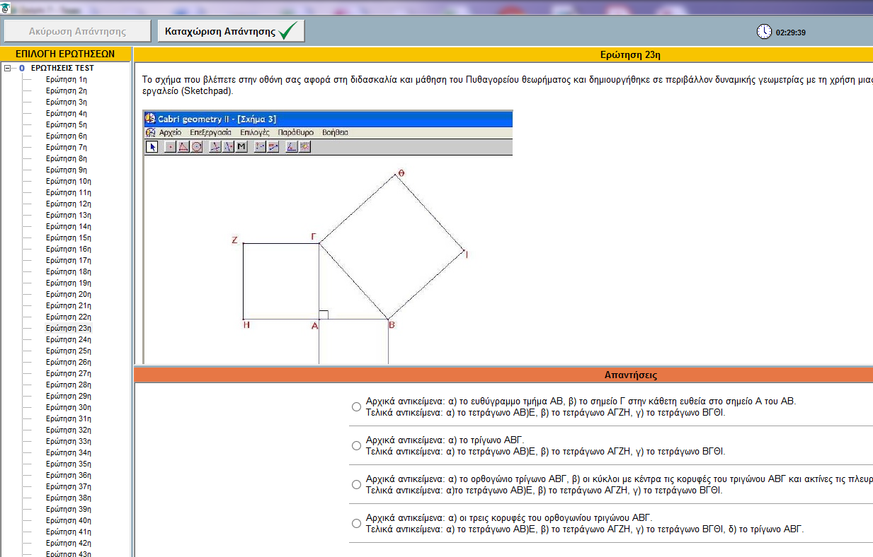

Πιστοποίηση Β2 επιπέδου ΤΠΕ
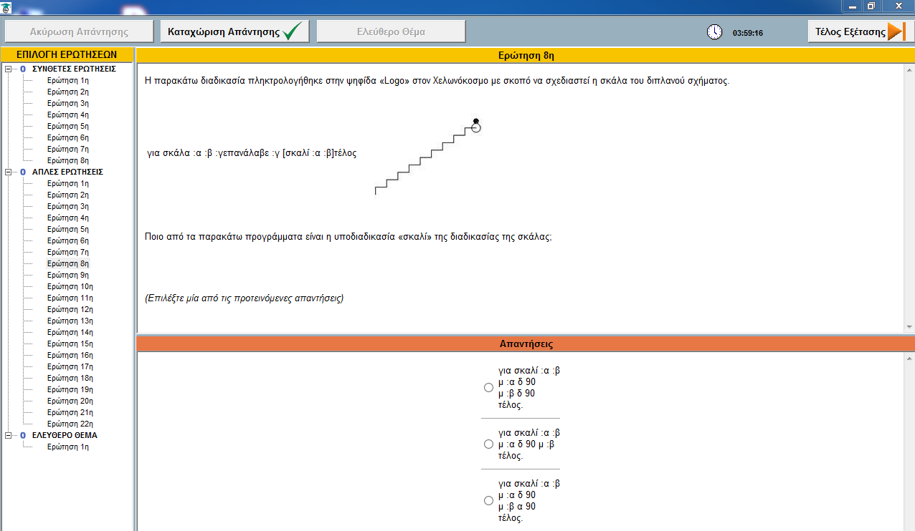

Πιστοποίηση Α’ επιπέδου ΤΠΕ
(βασικές δεξιότητες ΤΠΕ)
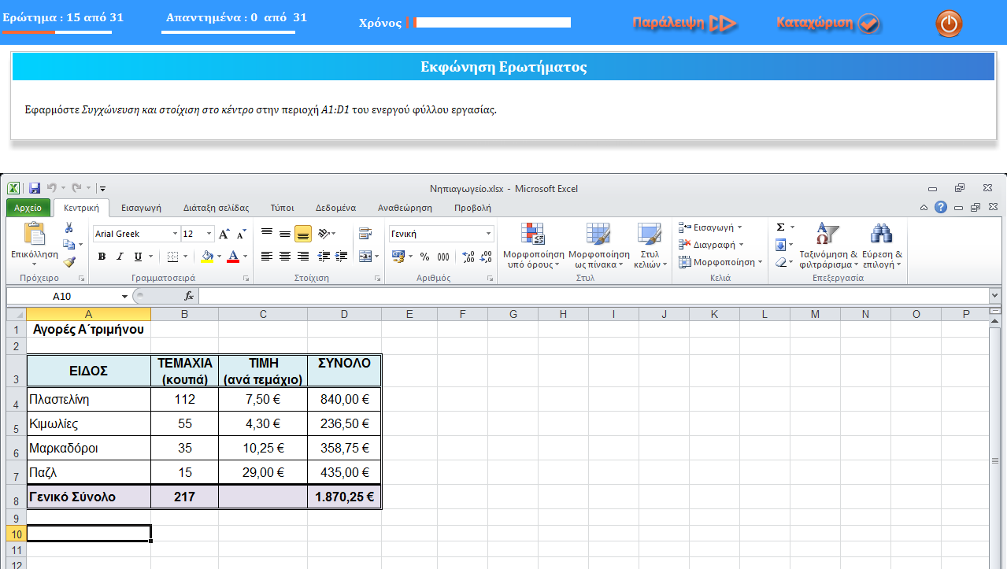

Πύλη Ενημέρωσης και Υποστήριξης της Επιμόρφωσης Β’ επιπέδου ΤΠΕ
https://e-pimorfosi.cti.gr/
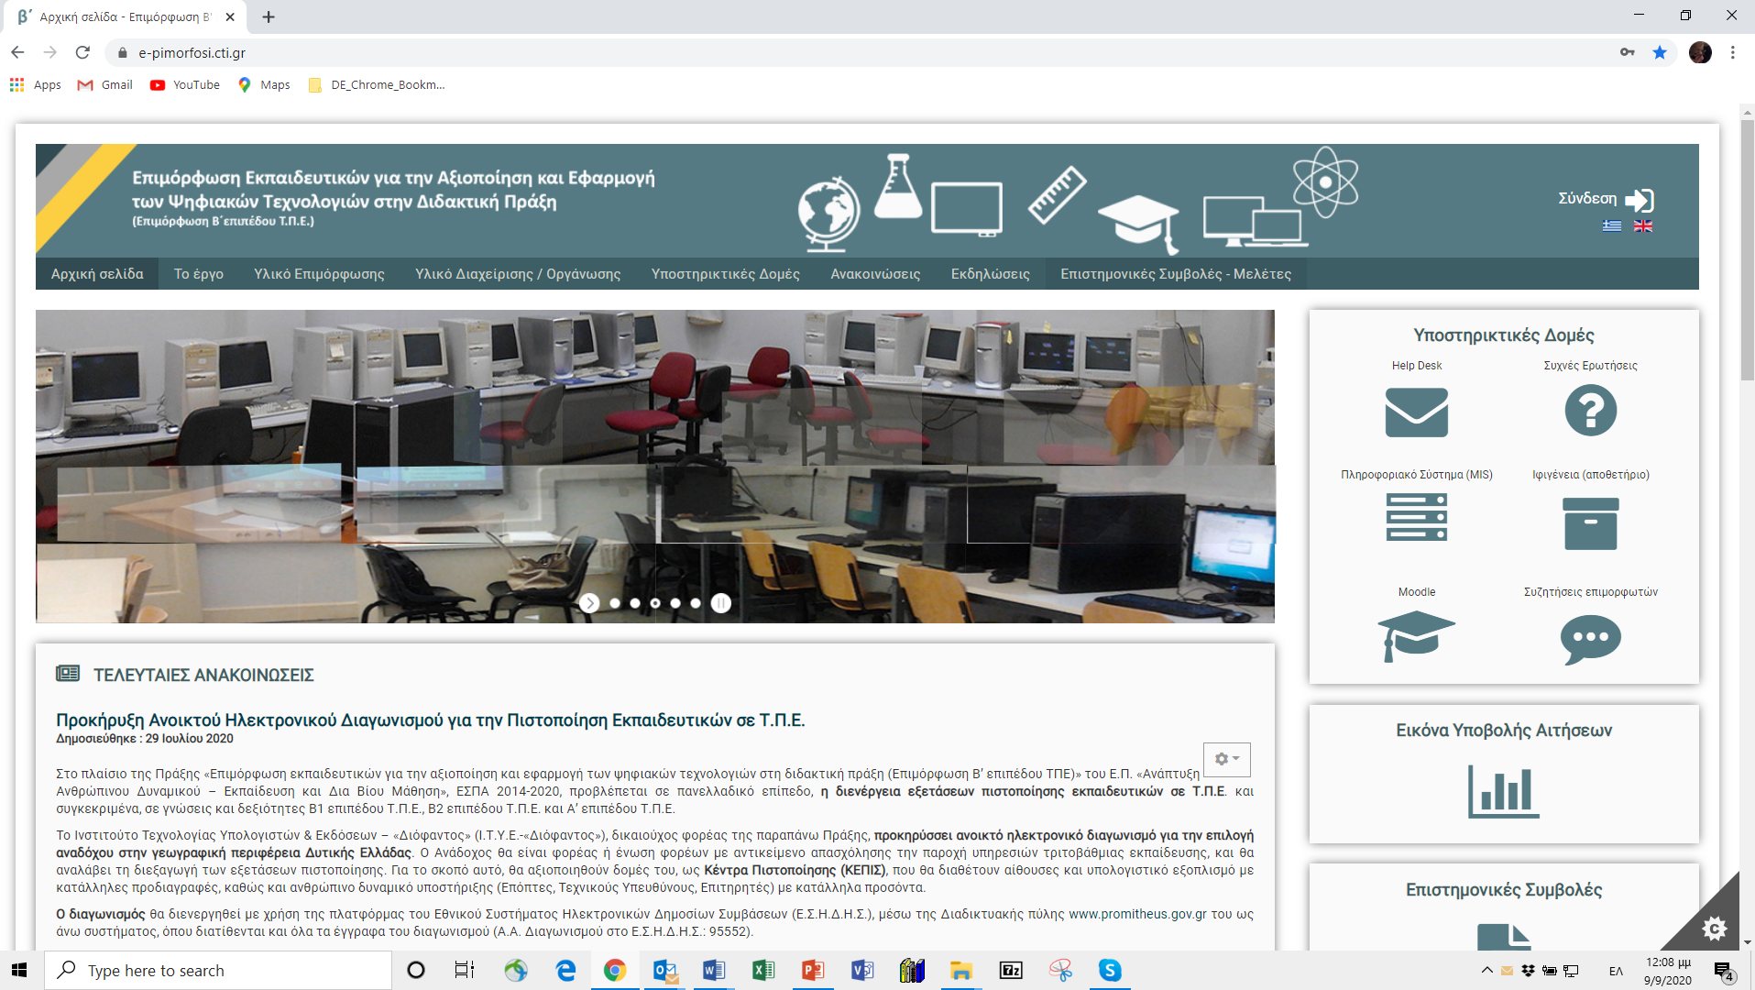

Σελίδα προβολής του έργου στο Facebook, ~17.000 ακόλουθοι (Ιούλιος 2022) https://www.facebook.com/b.epipedo.tpe/
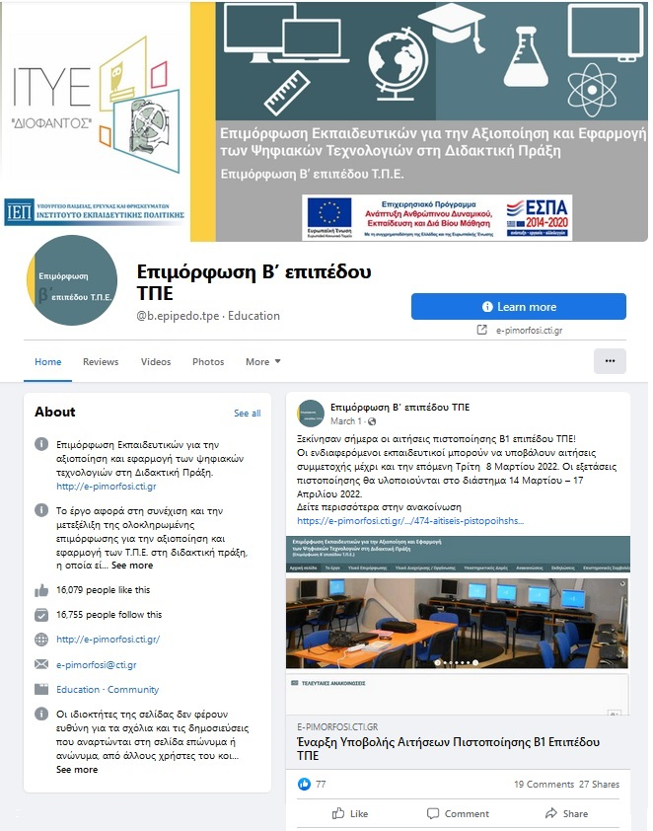

Η επιμόρφωση Β’ επιπέδου ΤΠΕ χαρακτηρίστηκε ως Πράξη Βέλτιστης Πρακτικής (ΣΥΝΟΨΗ ΠΟΛΙΤΩΝ 2019, ΕΠ ΑΝΑΔ-ΕΔΒΜ, ΕΣΠΑ 2014-2020)
https://empedu.gov.gr/wp-content/uploads/2020/09/SinopsiPoliton.final_.pdf
